Искусствоведение

УДК: 763
Е.Д. Акимова

Акимова Елизавета Дмитриевна, Почетный член Академии Современных
Искусств, член Профессионального Союза Художников России, член Евразийского
Художественного Союза, художник-иллюстратор

ОБЗОР МЕТОДОВ ПЕЧАТИ: МЕДНАЯ ГРАВЮРА, ДЕРЕВЯННАЯ ГРАВЮРА И ЛИТОГРАФИЯ И ИХ ВЛИЯНИЕ НА ИЗГОТОВЛЕНИЕ
И РАСПРОСТРАНЕНИЕ ПЕЧАТНЫХ ИЗДАНИЙ.

В статье исследуются три основных этапа развития печатной иллюстрации и ее влияние на распространение печатных изданий. В истории книжной иллюстрации произошли значительные технологические революции. Каждый этап в развитии техник печати сыграл свою роль в эволюции книжной иллюстрации, открывая новые горизонты для художников и делая иллюстрированные книги более доступными для общества.
Ключевые слова: Медная гравюра, печать, Иллюстрированные книги, Деревянная гравюра, Литография, Множественные оттиски, книжная иллюстрация

E.D. Akimova
Elizaveta Dmitrievna Akimova, Honorary member of the Academy of Modern Arts, member of the Professional Union of Artists of Russia, member of the Eurasian Art Union, artist-illustrator.

PRINTING TECHNIQUES OVERVIEW: COPPER ENGRAVING, WOODCUT, AND LITHOGRAPHY AND THEIR IMPACT ON THE PRODUCTION AND DISTRIBUTION OF PRINTED PUBLICATIONS

The article explores three key stages in the development of print illustration and its impact on the dissemination of printed publications. Significant technological revolutions have occurred in the history of book illustration. Each stage in the advancement of printing techniques has played a role in the evolution of book illustration, opening new horizons for artists and making illustrated books more accessible to society.
Key words: Copper Engraving, Printing, Illustrated Books, Woodcut, Lithography, Multiple Impressions, Book Illustration.

До появления технологий печати, основные методы создания книжной продукции включали в себя мануальные и трудоемкие процессы. Одним из самых ранних методов была ручная копировальная техника, известная как "манускриптная книгопись". В этом методе текст и иллюстрации создавались вручную копированием существующих рукописей. Таким образом, до появления печати, книжная продукция создавалась преимущественно вручную, что делало процесс трудоемким и неэффективным для массового производства. Возникновение деревянной и медной печати принесло с собой революцию в печатном производстве, позволяя многократно упростить и ускорить процесс создания книг и иллюстраций.
В XV веке появление деревянной гравюры (Рис. 1) в искусстве печати знаменовало новый этап в развитии технологий, приведший к демократизации создания иллюстрированных книг. Данный метод, основанный на использовании деревянных блоков с вырезанными изображениями, позволял получать множественные оттиски одного и того же рисунка.
В истории искусства деревянная гравюра играла ключевую роль, особенно в книжной иллюстрации. Она позволяла создавать детализированные и художественные изображения, которые могли быть воспроизведены в больших количествах. Таким образом, книги с деревянными иллюстрациями стали более доступными и распространенными среди населения.
Особенно широкое применение деревянная гравюра нашла в печати художественных книг и книг для детей. Разнообразные и красочные иллюстрации придавали книгам привлекательность и интерес для читателей. Кроме того, благодаря простоте и относительной недороговизне производства деревянных блоков, такие книги становились доступными для широкой аудитории.
Также деревянная гравюра нашла свое применение в создании различных печатных материалов для образовательных целей. Учебники, энциклопедии и наставнические тексты с иллюстрациями появились благодаря этому методу. Они служили не только источником знаний, но и важным средством культурного развития общества.
Таким образом, появление деревянной гравюры сыграло решающую роль в демократизации иллюстрированных книг. Она позволила создавать качественные изображения с возможностью многократного использования. Благодаря этому, иллюстрированные книги стали более доступными и популярными в различных слоях общества.
С появлением медной гравюры (Рис. 2) в искусстве XV века открылся новый этап в развитии технологий печати, что привело к революции в создании иллюстрированных книг. Этот метод гравирования на медных пластинах дал возможность художникам воспроизводить свои произведения с высокой степенью детализации и точности.
Суть процесса заключалась в вырезании изображения на медной пластине с последующим нанесением чернил и печатью на бумаге с использованием пресса. Этот трудоемкий процесс требовал высокого мастерства и кропотливой работы, что делало его доступным исключительно для ограниченного круга художников.
Медная печать оказала колоссальное влияние на иллюстрации в книгах. Благодаря ей, иллюстрации стали более детализированными и художественно выразительными, что привлекло внимание широкой аудитории. Однако из-за сложности и затратности процесса, книги с использованием медной гравюры оставались недоступными для большинства людей. Это ограничение в распространении иллюстрированных книг созданных с применением медной гравюры в значительной мере определило их стоимость и доступность.
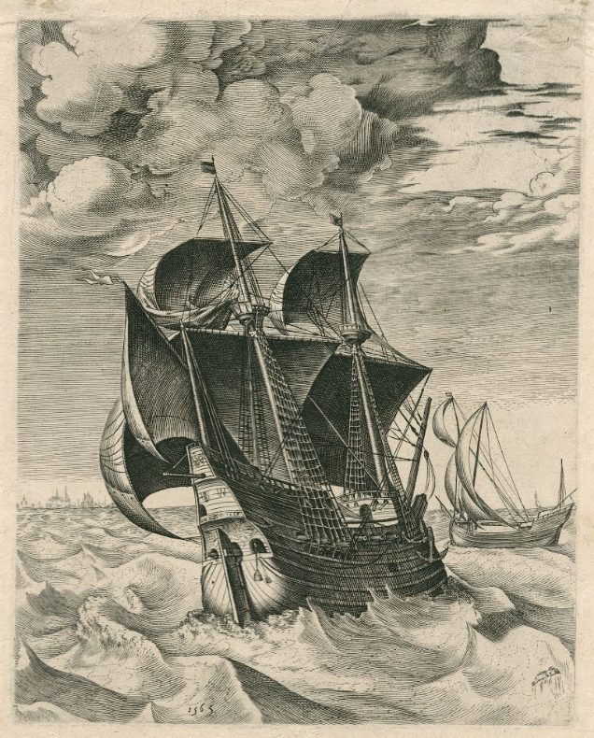
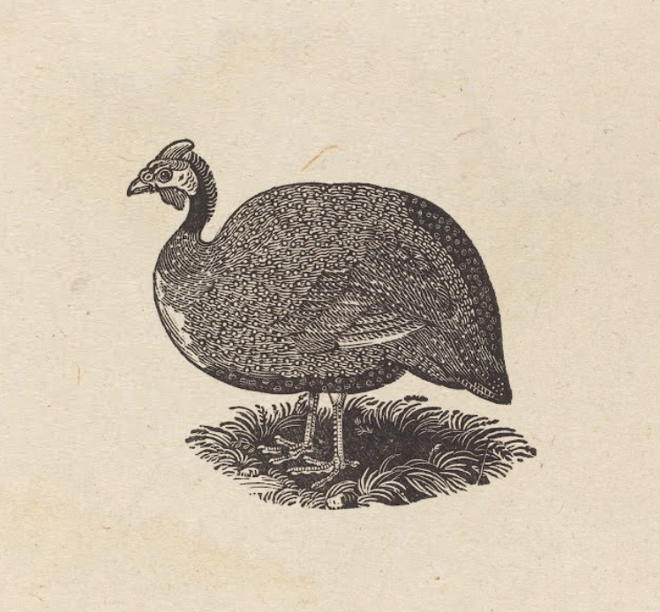
Тем не менее, несмотря на высокие издержки, искусство медной гравюры стало ценным элементом культурного наследия. Произведения, созданные с применением этой техники, оставались востребованными и вниманием коллекционеров. Сегодня медная гравюра, как исторически ценный искусствоведческий артефакт, продолжает привлекать внимание исследователей и ценителей искусства.
Рисунок 2. К. Корт. Голландский корабль, 1565. Антверпен, Музей Плантена — Моретуса.
Рисунок 1. Т. Бьюик. Гвинейская курица. деревянная гравюра, 1800. Вашингтон, США, Национальная галерея.
Этот метод, великолепно исследованный в работах искусствоведов, является важной частью истории печати и искусства в целом. Его влияние на развитие иллюстраций в книгах невозможно переоценить, и именно благодаря медной гравюре мы имеем множество великолепных произведений искусства, передающих нам дух тех времен.
В начале XIX века появление литографии (Рис. 3) кардинально изменило процесс создания иллюстрированных книг. Этот метод, основанный на принципе взаимодействия воды и жирового вещества, позволял передавать мельчайшие детали и тонкие переходы оттенков.

Процесс литографии начинается с подготовки литографического камня. Сначала поверхность камня шлифуется до абсолютной гладкости. Затем камень покрывается слоем резинового вещества, который принимает чернильную краску, но отталкивает воду. Художник наносит рисунок или изображение на камень, используя жировые чернила или карандаш. Камень затем покрывается водой, которая проникает в непокрытые участки, не принимая краску. При печати, краска переносится на бумагу с камня, создавая точное копирование рисунка художника.
Литография сразу же завоевала популярность в искусстве книги. Благодаря возможности точного воспроизведения изображений, художники могли создавать иллюстрации с высочайшей степенью детализации. Это привело к появлению книг, в которых иллюстрации стали неотъемлемой частью художественного произведения.
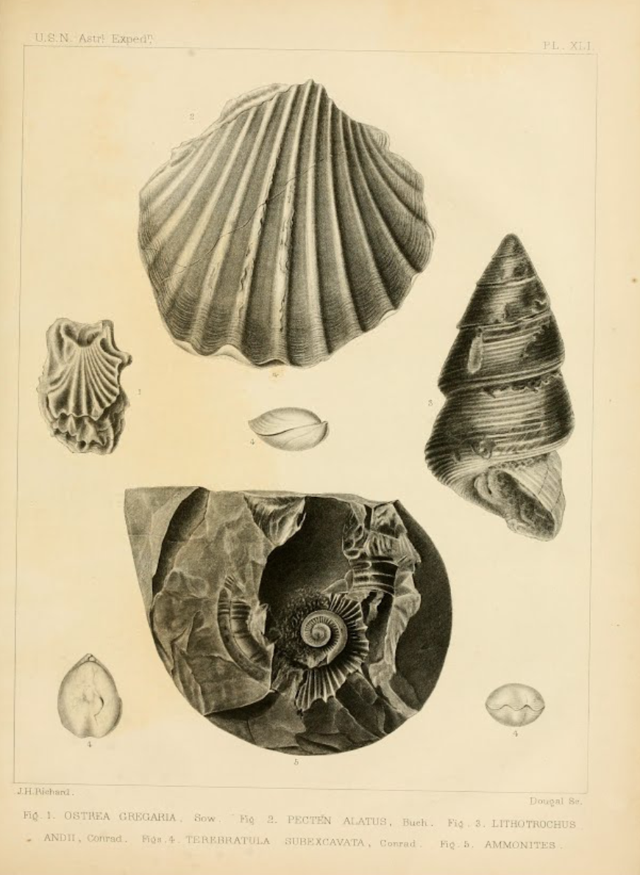
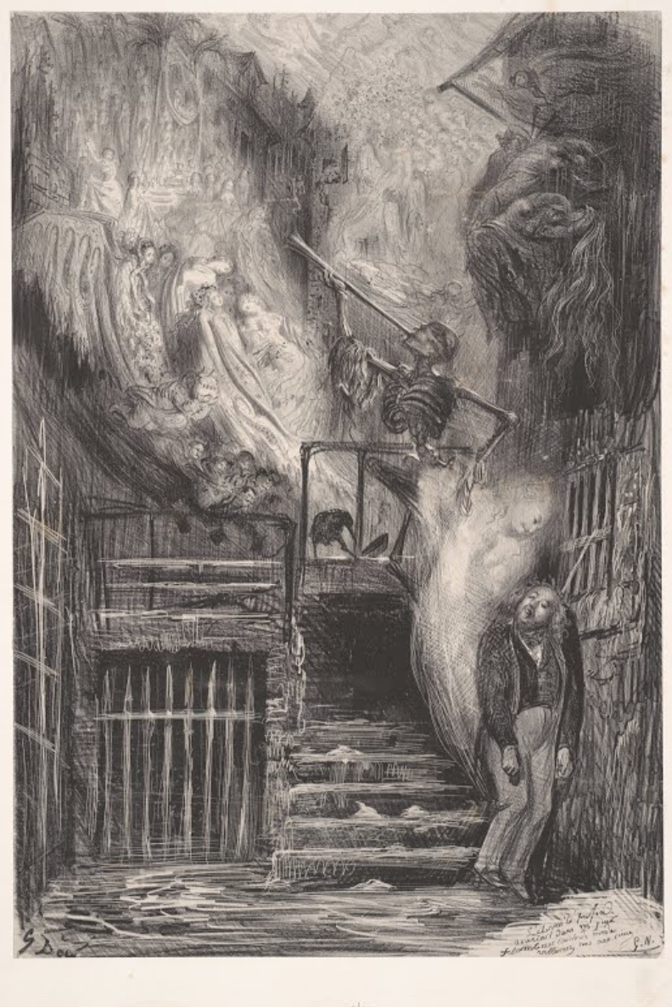
Особенно значимыми стали иллюстрированные альбомы и издания классических произведений, оформленные с применением литографии. Этот метод позволял воплотить в жизнь художественные задумки и сохранить неповторимость рисунка. Кроме того, литография позволяла воспроизводить картины и рисунки художников, делая их доступными для широкой аудитории.
Рисунок 4. Дж. Ричард. Ostrea Gregaria. Литография, 1859.Вашингтон, США, Смитсоновский институт.
Рисунок 3. Г. Доре. Смерть Жерара Нервала. Литография, 1855. Миддлтаун, США, Центр искусств Девисон.
Литография также нашла применение в создании учебных пособий и научных трудов. Она обеспечивала высокое качество и точность воспроизведения диаграмм, карт и иллюстраций, необходимых для передачи знаний и исследований (Рис. 4). Это содействовало распространению научной и образовательной литературы.
Таким образом, появление литографии привнесло революцию в иллюстрированные книги. Этот метод открыл новые возможности для художников и издателей, позволив создавать качественные и привлекательные издания. Благодаря литографии, иллюстрации стали неотъемлемой частью книжного искусства.
Сегодня мы видим, что медная гравюра и деревянная гравюра уступили свои позиции новым технологиям. Литография, с сохранением своего исторического значения, в некотором смысле уступает место современным методам печати. Однако, она по-прежнему находит применение в изданиях искусства, включая репродукции картин в музейных каталогах и арт-альбомах.

Список используемой литературы:
1. Бахтиаров A.A. Слуги печати: Очерки книгопечатного дела (1893).
– Санкт-Петербург : В. Секачев, 2022 – 150 с. – ISBN 978-5-4481-1282-9. – Текст : непосредственный.
2. Булгаков Ф.И. Иллюстрированная история книгопечатания и типографского искусства. – Санкт-Петербург :. А.С.Суворин, 1889. – 15 с. – ISBN 978-5-5179-9480-6. – Текст : непосредственный.
3. Голлербах Э. История гравюры и литографии в России. – Москва: Абрис/ОЛМА, 2017 г. – 55 с. – ISBN 978-5-00111-067-5. – Текст : непосредственный.
4. Леман И. Гравюра и литография. Очерки истории и техники. – Москва: Центрполиграф, 2004 г. – 98 с. – ISBN 5-9524-1035-9. – Текст : непосредственный.

